TRUMPF – Ticket#003242 – ‚Reaktivierung eines DCC-Werks‘
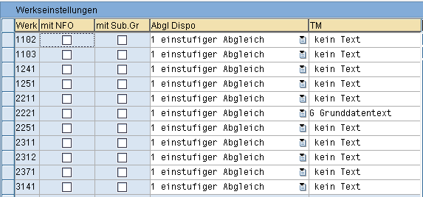
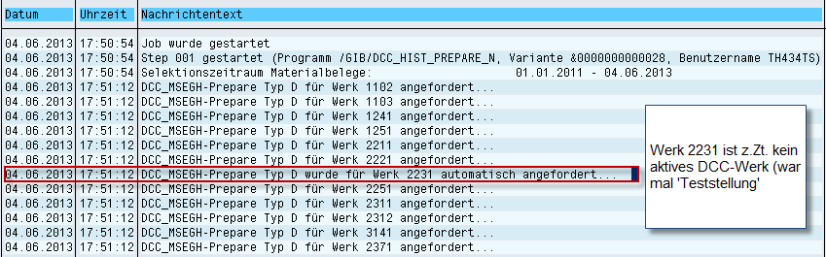
Nach Recherche im DCC-PREPARE (Tabelle /GIB/DCC_MSEGH) wurde das Werk 2231 ab dem 15.06.2012 ‚deaktiviert‘. Das heißt, es wurde lediglich der DCC –Werkseintrag gelöscht, ohne die DCC-Daten (inklusive aller DCC-Lauftabellen) des Werks per CLEANUP zu entfernen.
Der DCC-PREPARE erkennt, dass das Werk im DCC nicht mehr aktiv ist. Da das Werk aber noch einen Eintrag in der PREPARE-Lauftabelle hat, erscheint die Meldung ‚DCC_MSEGH_Prepare Typ D wurde für Werk 2231 automatisch angefordert‘.
Das suggeriert, dass der Aufbau der Materialbewegungen im Delta-Modus für dieses Werk weiterhin stattfindet.
Das ist aber leider nicht der Fall. Der Aufbau der Materialbewegungen im DCC (Tabelle /GIB/DCC_MSEGH) ist ab dem Zeitpunkt der Löschung des Werks aus den DCC-Werksdaten gestoppt. Der Eintrag in die DCC-PREPARE-Lauftabelle (Delta-PREPARE) wird aber weiterhin geschrieben.
Das verführt den nichts ahnenden Betrachter dazu, zu glauben, dass im Falle einer ‚DCC-Wiederbelebung‘ des Werks lediglich der Werkseintrag wieder gesetzt werden muss, um dem Werk wieder seine vollständige Funktionsfähigkeit im DCC zu verleihen und lediglich der Monats-Kennzahlenaufbau für die fehlenden Monate durchgeführt werden muss.
Die Wirklichkeit sieht aber so aus, dass im DCC-PREPARE eine ‚Beleglücke‘ entstanden ist und zwar ab dem Zeitpunkt der Löschung des Werks aus den DCC-Werksdaten und der Wiederaufnahme des Werks in die DCC-Werksdaten. Im vorliegenden Beispiel startet die ‚Beleglücke‘ ab dem 15.06.2012.
Lösung (1) – Workaround – Löschen des ‚Delta-Eintrags‘ aus der PREPARE-Lauftabelle via ‚Verwaltung Laufdaten‘. Dann werden für dieses
Werk die Materialbelege ab dem Initial-PREPARE komplett neu ermittelt.
Lösung (2) – Der DCC-PREPARE erkennt, dass das Werk kein aktives DCC-Werk (mehr) ist und löscht den Delta-Eintrag.
PREPARE-Lauftabelle /GIB/DCC_LAUF_P
INITIAL-PREPARE DELTA-PREPARE
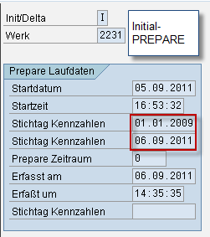 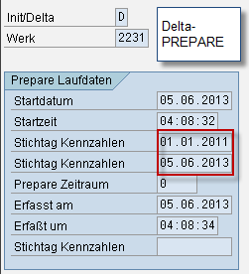

Materialbelege im DCC-PREPARE (Tabelle /GIB/DCC_MSEGH): bis 15.06.2012 – Zeitpunkt der ‚Deaktivierung‘ des DCC-Werks 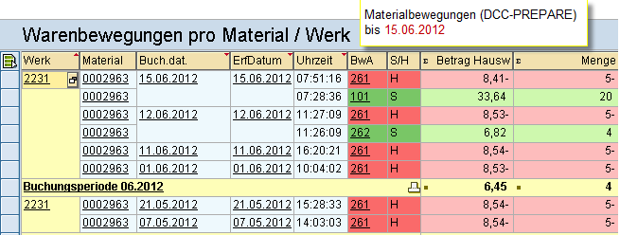
Original-Materialbelege (Tabelle MSEG) ab 05/2013